Tema: Sistemi Digjital per Menaxhimin e Biblotekes

Raporti Teknik 1.
Studenti: Frrok Bushaj
Profesori: Prof. Ass. Dr. Endrit Fetahi

Pershkrimi i problemit
Ideja e ketij aplikacioni eshte te zhvillohet nje sistem digjital per menaxhimin e biblotekes, ne menyre qe t’ia lehtsoj punën biblotekarëve dhe t’ia mundsoj qasjen direkte ne biblotek lexuesve, ne qfardo kohe dhe kudo qe të jenë. Menaxhimi manual i librave ne bibloteke e veshtirson percjelljen e numrit te kopjeve dhe disponushmerin e tyre, kur huazimet dhe kthimet regjistrohen ne leter, biblotekari duhet ti kontrolloj shenimet dhe bibloteken per kuptuar nese nje liber është i disponueshem. Kjo merr kohë dhe rrit mundsin e gabimeve. Ndersa per lexuesin ne vend qe te obligohet te vizitoj bibloteken, dhe te shkoj ne orarin e punes se tyre, sistemi ja mundson qasjen online ne biblotek.

Perdoruesit
Vizitori – është perdoruesi i sistemit qe ka qasje në sistem pa u regjistruar. Ai mund te kerkoj libra, te shoh informacicone te pergjithshme rreth librave, por nuk mund te rezervoj libra per huazim apo blerje as nuk mund te kete qasje ne leximin e plot të librave digjitale.
Lexuesi – i regjistruar është perdorues i sistemit që ka krijuar dhe verifikuar llogari përmes adresës se emailit. Pa abonim aktiv, lexuesi mund te shfletoj katalogun, të shoh të dhenat personale dhe te rezervoj per blerje kopje fizike. Ndersa me abonim, ati i lejohet huazimi i librave, leximi digjital dhe shkarkimi i materialeve. Gjithashtu aj mund te shoh huazimet, afatin e kthimit te librit, gjobat dhe pagesat personale. Leximi dhe shkarkimi i lejohen sipas kushteve te paketës. Lexuesit do ti ofrohen paketa te ndryshme abonimi me mundsi pagese mujore dhe vjetore, te cilat permbajn kushte te ndryshme bazuar ne çmim.
Biblotekari – është perdoruesi pergjegjs për menaxhimin e detajuar të librave, kopjeve fizike, materialeve digjitale. Ai shqyrton kerkesat për huazime, zgjatje te huazimit, regjistron dorezimin dhe kthimin e librave, si dhe percjell afatet, gjobat dhe pagesat. Gjithashtu i menaxhon shitjet, pranimin e donacioneve dhe perditsimin e stokut. Biblotekari menaxhon gjithashtu paketat e abonimit, çmimet, kushtet e tyre dhe cilsimet e sistemit.

Kerkesat
Funksionale:
- Sistemi duhet ti mundësoj lexuesit krijmin e një llogarie dhe verifikimin përmes nje lidhje të derguar në email. Pas verifikimit, llogaria aktivizohet dhe biblotekari njoftohet per regjistrimin e ri. Qasja ne te dhena dhe veprime varet nga perdoruesit: lexuesi, vizitori, biblotekari.
- Sistemi duhet ti mundsoj vizitorve dhe lexuesve kerkimin e librave sipas: titullit, autorit, personazheve, titujve të kapitujve dhe fragmenteve te perzgjedhura. Gjithashtu, duhet të mundsoj filtrimin sipas kategoris, gjuhes si dhe shfaqjene permbledhjes dhe disponueshmerin e kopjeve fizike.
- Sistemi duhet ti mundsoj biblotekarit shtimin dhe perditsimin e të dhenave të librave dhe te kopjeve fizike. Çdo kopje duhet te kete kodin e vet identifikues, gjendjen dhe percaktimin nese sherben per shitje apo huazim. Sistemi duhet të shfaq numrin e pergjithshem të kopjeve dhe sa prej tyre jan të disponushme për secilin sherbim.
- Sistemi duhet ti mundsoj lexuesit me abonim aktiv dhe pa gjoba te papaguara të paraqes kërkes për rezervim për huazim. Biblotekari e shqyrton kerkesen dhe e miraton ose e refuzon. Pas miratimit, kopja rezervohet dhe lexuesi njoftohet se ka 48 or për ta marr ne biblotek. Nese nuk paraqitet brenda ketij afati rezervimi skadon dhe kopja behet serish e disponueshme.
- Biblotekari duhet te regjistroj dorzimin dhe kthimin e çdo kopje, perfshir huazimet e kryra fizikisht ne biblotek. Afati i huazimit fillon kur lexuesi merr librin dhe lexuesi ka te drejt ta mbaj librin per aq dit sa ja ofron paketa, zgjatja kerkon miratimin e biblotekarit dhe refuzohet kur ka nje kerkes më të hershme te nje lexuesi tjeter. Për dergesa postare afati fillon pas pranimit nga lexuesi. Kthimi me post konsiderohet në kohë kur dorzimi në postë bëhet brenda afatit dhe vertetohet, kopja behet e disponushme pas mberritjes dhe kontrollit ne biblotek.
- Sistemi ofron paketa abonimi me pagesë mujore ose vjetore dhe te zbatoj te drejtat e seciles paket. Leximi brenda sistemit duhet te lejohet sipas paketes dhe të drejtave të materialit. Çmimet dhe opsionet e ofertave do të percaktohen më vone.
- Në rast vonimi të kthimit të librit, sistemi vendos gjoben e parë pas 48 oresh nga perfundimi i afatit. Më pas shtohet për aq çdo javë të plotë pas gjobes së parë, deri ne kthimin e librit. Gjoba e papaguar pengon huazimet e reja. Lexuesi njoftohet diten e fundit të huazimit për detyrimin e kthimit dhe tarifen javore të vonesës. Për çdo gjobë të re, ai merr njoftimin me shumen e shtuar dhe detyrimin e pergjithshem.
- Lexuesi i regjistruar mund të rezervoj ose porosis kopje fizike për blerje edhe pa abonim aktiv. Biblotekari regjistron edhe shitjet fizike dhe perditson stokun. Sistemi duhet të mundsoj pagesa për blerje, abonime dhe gjoba, online ose përmes regjistrimit nga biblotekari. Për blerje lejohet edhe pagesa gjatë dorzimit.
- Lexuesi mund të bëj donacione online ose fizikisht, biblotekari i regjistron ato. Po ashtu lexuesi mund të ofroj libra për shitje dhe te bej kerkes per sigurimin e librave që mungojn. Librat e ofrura për shitje biblotekes shtohen ne stok pas shqyrtimit, kontrollit fizik, dhe perfundimit te blerjes.
- Sistemi duhet të krijoj automatikisht një kopje rezerv ne databaz nje her në javë dhe të ruaj 4 kopjet më të fundit. Kopja më e vjeter zevendsohet vetem pasi kopja e re të jetë krijuar me sukses. Biblotekari duhet të ketë mundisnë të krijoj dhe kopje rezerv manualisht dhe te menaxhojë kopjet manuale.
Jo funksionale:
- Sistemi duhet të kontrolloj qasjen sipas rolit te perdorusit. Vetem biblotekari mund te kryej veprimet e menaxhimit. Fjalkalimet duhet të ruhen me hash të sigurt dhe jo si tekst i lexushem.
- Lexuesi duhet te ket qasje vetem te dhenat personale, huazimet, gjobat dhe pagesat e veta. Sistemi duhet të pengoj qasjen në të dhënat e lexuesve të tjerë edhe permes ndryshimit të drejtperdrejt të adreses së faqes.
- Sistemi duhet të ketë ndërfaqe të qartë dhe të përshtashme për kompjuter dhe telefon. Formularet duhet të tregojn fushat e detyrushme, gabimet dhe konfirmimin e veprimeve në mënyrë të kuptushme.
- Sistemi nuk duhet të lejoj që e njejta kopje të rezervohet, huazohet ose shitet njëkohsisht në veprime që bien ndesh me njëra tjetren. Ky kontroll duhet të funksionoj edhe kur disa përdorues veprojn në të njejten koh.
- Të dhenat e çdo veprimi të përfunduar me sukses duhet të ruhen në mënyre të qendrushme. Kopjet rezerv duhet të jenë të përdorshme për rikthimin e të dhenave.
- Sistemi duhet të mundsoj përdorimin e sherbimeve online edhe jasht orarit të punes së biblotekes, përveç periudhave të mirmbajtjes ose ndërprerjev teknike.

Arkitektura:
Java – do ta perdori për logjiken e sistemit, si kontrollimi i rezervimeve, afateve të huazimit dhe të drejtave sipas abonimit. Zgjedhja lidhet edhe me njohuritë që kam nga studimet dhe synimi për ti forcuar njohurit më shum duke zhvilluar nje projekt praktik.
Spring Boot – do ta perdori si framework për ndertimin e applikacionit web në Java. Ai lehtson konfigurimin dhe organizimin e aplikacionit, si dhe integrimin me databazen. Perdorimi i tij do të më ndihmoj të mesoj si ndertohet një applikacion me Java.
MySql – do ta perdori për ruajtjen dhe menaxhimin e të dhenave të biblotekës. Modeli relacional mundson lidhjen mes ketyre të dhënave dhe kontrollin e saktësis së mardhënieve të tyre. Kjo zgjedhje mbështet në pervojen time të mëparshme me databaza relacionale dhe synimin për ti forcuar keto njohuri.
HML, CSS dhe JavaScript, do te perdoren per ndërtimin e ndërfaqese së sistemit. Keto teknologji mundsojnë organizimin e përmbajtjes, përshtatjen e pamjes në pajisje të ndryshme dhe ndërveprimin me perdoruesin. Zgjedhja mbështetet edhe në njohurit e mia parprake.
Thymeleaf – do të perdoret për pergatitjen e faqeve HTML me të dhëna dinamike nga Spring Boot, si lista librave, disponushmeria dhe huazimet personale. Është zgjedhur sepse integrohet me Spring Boot dhe na mundson të zhvillojmë ndërfaqend duke perdorur njohuritë ekzistuse në HTML.
Git dhe GitHub – do të perdoren për ndjekjen e ndryshimeve ne kod dhe ruajtjen e projektit ne repository, si dhe ne baz te kerkesave nga profesori.
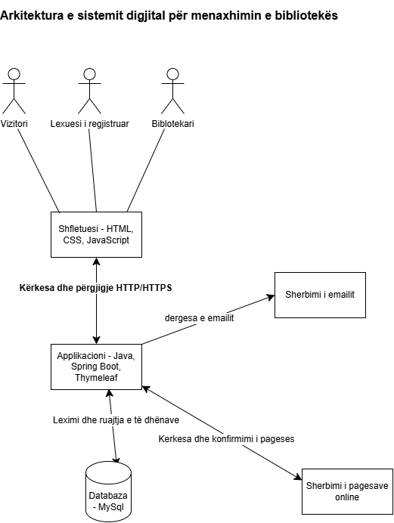

Pershkrim: Sistemi do të ndërtohet me ndarje ndërmjet ndërfaqes në shfletues, aplikacionit Java me Spring Boot dhe databazës MySQL. Kërkesat e përdoruesve kalojnë përmes aplikacionit, ku kontrollohen rregullat e huazimit, abonimet dhe të drejtat e qasjes përpara leximit ose ndryshimit të të dhënave. Thymeleaf përgatit faqet me rezultatet, ndërsa shërbimet e jashtme përdoren për email dhe pagesa online. Kjo ndarje e lehtëson organizimin, mirëmbajtjen dhe kontrollin e sigurisë së sistemit.

Modeli fillestar i databazes:
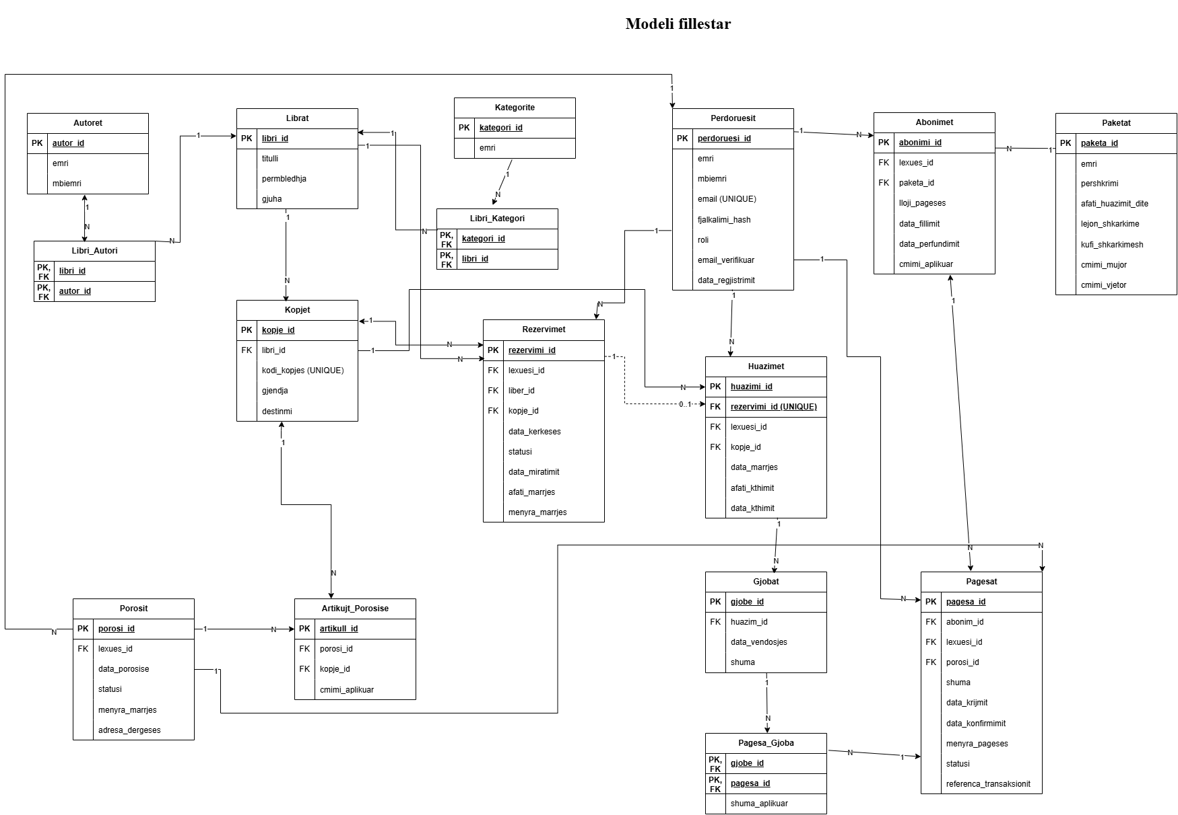

Pershkrim: Databaza është organizuar sipas proceseve kryesore të bibliotekës. Librat janë ndarë nga kopjet fizike për të përcjellë disponueshmërinë dhe historikun e secilës kopje. Rezervimet janë ndarë nga huazimet sepse jo çdo kërkesë përfundon me marrjen e librit. Abonimet, gjobat, porositë dhe pagesat lidhen me lexuesin për të ruajtur historikun e shërbimeve dhe detyrimeve të tij. Ky model fillestar mbulon menaxhimin kryesor të bibliotekës dhe do të zgjerohet për materialet digjitale dhe donacionet.

Repository: https://github.com/frrokbushaj7-crypto/Sistemi-Digjital-per-Menaxhimin-e-Biblotekes-

Plan pune:

Faza | Aktivitete kryesore | Rezultate
 | Pershkrimi i problemit, përcaktimi i përdoruesve dhe kërkesave, zgjedhja e teknologjjive, përgatitja e arkitektures dhe modelit fillestar të databazes, krijmi i repository-t dhe struktures fillestare të projektit. | Dokumenti fillestar, diagramet, repository dhe plani i punës.
  Raporti 1 – Analiza dhe dizajni teknik
Raporti 2 – Databaza dhe backend | Krijimi i databazës reale, lidhja me Spring Boot, implementimi i funksioneve kryesore për librat, kopjet dhe rezervimet, si dhe kontrolli i qasjes sipas roleve. Testimi i endpoint-eve me të dhëna të ruajtura në databazë. | Backend funksional që demonstron kërkimin, kërkesën për rezervim, miratimin dhe përditësimin e disponueshmërisë.
Raporti 3 – Nderfaqja dhe integrimi | Ndërtimi i faqeve për vizitorin, lexuesin dhe bibliotekarin me HTML, CSS, JavaScript dhe Thymeleaf. Lidhja e ndërfaqes me backend-in dhe zgjerimi i proceseve për huazimet, kthimet, abonimet, gjobat dhe historikun personal. | Version i përdorshëm përmes shfletuesit, me demonstrim të proceseve kryesore nga fillimi në fund.
Raporti 4 – Testimi dhe përgatitja për publikim | Testimi funksional dhe i sigurisë, kontrolli i qasjes dhe privatësisë, trajtimi i gabimeve dhe veprimeve të njëkohshme, verifikimi i kopjeve rezervë dhe rikthimit. Përgatitja e versionit beta dhe vendosja në mjedisin e publikimit. | Version i testuar, dokumentim i rezultateve dhe aplikacion i gatshëm për demonstrimin përfundimtar.
Prezantimi perfundimtar | Përgatitja e demonstrimit, dokumentacionit dhe shpjegimit të arkitekturës, databazës, kodit dhe historikut të ndryshimeve. | Demonstrim i funksioneve të realizuara dhe arsyetim i vendimeve teknike.

